我校畜牧兽医专业与
临夏县河西中学、康乐县中学和广河县中学
建立职普融合合作联系
2019年6月，我校畜牧兽医专业全体教师老师一行10人前往临夏县河西中学、康乐县中学和广河县中学对接职普融合工作，工作得到了三所学校的大力支持。
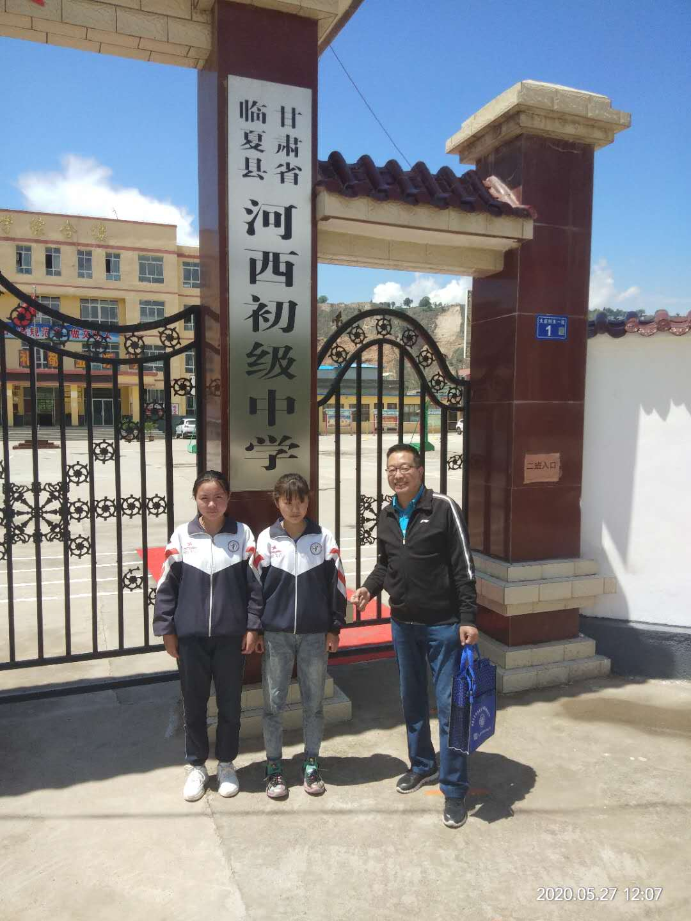
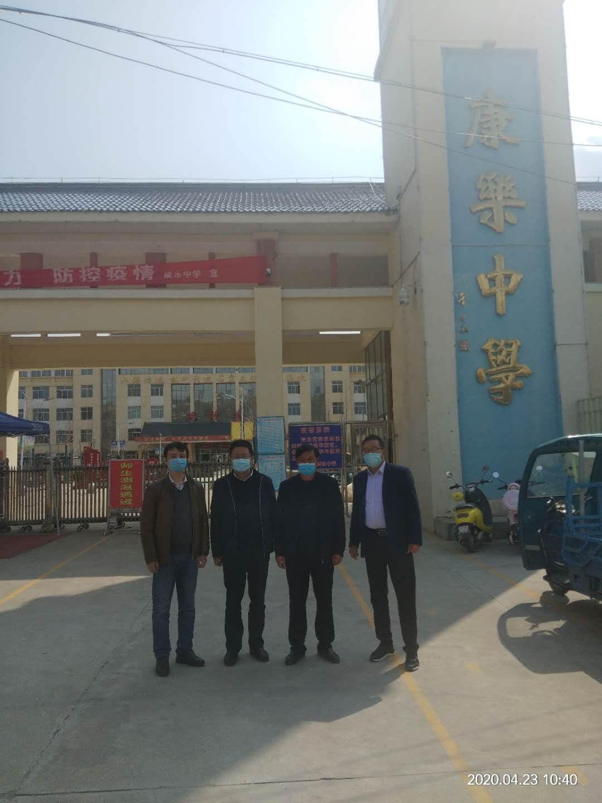
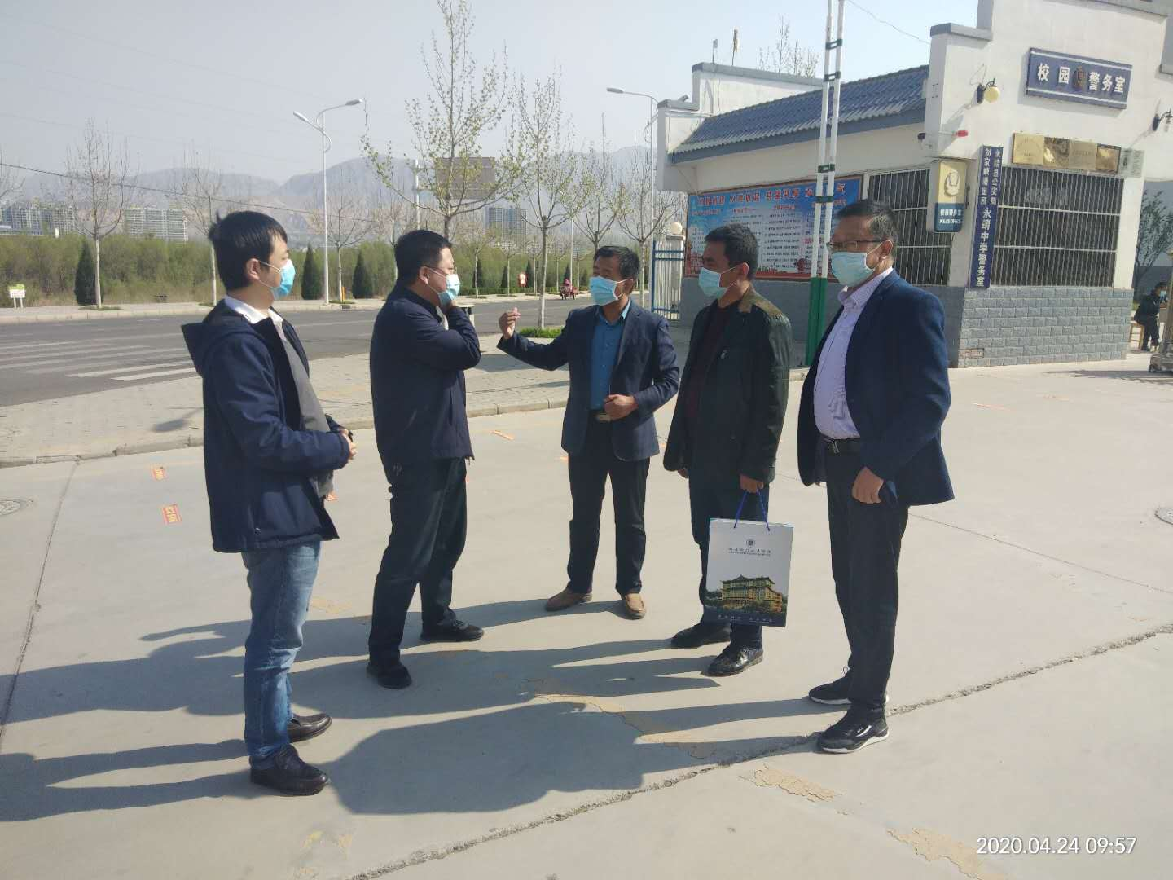
结合职普融合工作需求，三所学校负责教师安排所在学校部分教师与我校10名教师进行了交流座谈。
交流会上，畜牧兽医专业负责人介绍了我校畜牧兽医专业办学在师资、教学、毕业生就业方面的情况及发展前景，阐明职业教育与普通教育融合是指职业教育与普通教育相互渗透地形成一个和洽、通达、高效的系统,以最大限度地发挥职业教育与普通教育的育人价值,满足受教育者生涯发展的多元需求。从长远来看,职业教育与普通教育融合程度的深化是我国教育未来改革与发展的必然趋势，同时表明了我校对职普融合项目建设中对两校合作的希望。合作学校表明两校合作可以最大程度地帮助学生对未来进行更好的选择，并表示今后将大力支持我校职普融合项目。双方人员就具体问题进行热烈、坦诚地交流、深度讨论之后，就建立具体合作联系等有关问题确定了初步的合作意向。
本次座谈会议对于我示范校建设中相关工作的开展将发挥积极的作用，对两校的合作发展打下了良好基础。

畜牧兽医教研室
2019年6月27

